Príloha č.2
Opis predmetu zákazky

Položka č.1

Technické vlastnosti | Jednotka | Presná hodnota
Guľôčkové pero s gravírovaním Zástupcu náčelníka GŠ OS SR | ks | 50
Technické vlastnosti
Materiál: kov
Farba: čierna
Farba nápne: modrá

Špecifikácia podtlače
Proces tlače: Laser
Umiestnenie potlače: Cap
Maximálny počet riadkov: 2

Gravírovanie:
- vygravírované
- insígnie OS SR (Nariadenie ministra obrany Slovenskej republiky č. 86/2016 o priznaní znakov, Vestník 84/2016)
b.) text vygravírovaný na pere:
- Riadok č. 1: Venuje
- Riadok č. 2: Zástupca náčelníka Generálneho štábu OS SR – náčelník štábu (vycentrované s 1. riadkom)

balenie | ks
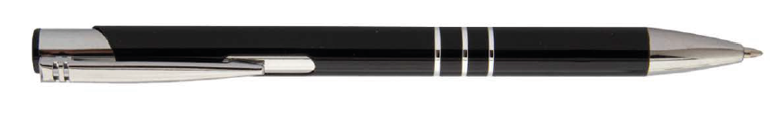
vyobrazenie obrázkov, insígnií a textu

Venuje
ZNGŠ OS SR / NŠ
genmjr. Ing. Marek BANAS

Položka č.2

Technické vlastnosti | Jednotka | Presná hodnota
Powerbanka s gravírovaním Zástupcu náčelníka GŠ OS SR | ks | 40
Technické vlastnosti
- Power banka s kapacitou 10000 mAh
- LCD displej
- nabíjací kábel
- 2x USB porty a vstup Type-C

Na povrch produktu umiestniť znak OS SR, s textom:
- Riadok č. 1:Venuje
- Riadok č. 2: Zástupca náčelníka Generálneho
štábu OS SR – náčelník štábu (vycentrované s 1.
riadkom)
Insígnie OS SR (Nariadenie ministra obrany Slovenskej republiky č. 86/2016 o priznaní znakov, Vestník 84/2016)
Veľkosť písma minimálne 14 (MS Office)

balenie | ks
vyobrazenie obrázkov, insígnií a textu


Venuje
Zástupca náčelníka GŠ OS SR/náčelník štábu
genmjr. Ing. Marek BANAS

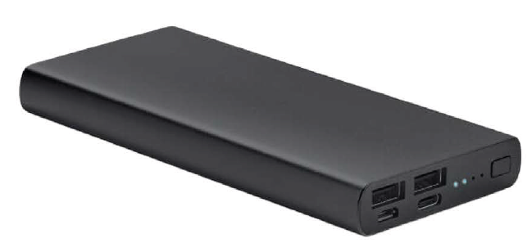

Termín plnenia: do 13.11.2026
Miesto plnenia: Ministerstvo obrany SR, Hospodárska správa, Za kasárňou 3, 832 47 Bratislava

